**BỘ GIÁO DỤC VÀ ĐÀO TẠO**

**TRƯỜNG ĐẠI HỌC MỞ THÀNH PHỐ HỒ CHÍ MINH**



**VÕ HOÀNG YẾN**

**XÂY DỰNG WEB BÁN HÀNG ONLINE DIRTYCOINS**

**ĐỒ ÁN NGÀNH**

**NGÀNH KHOA HỌC MÁY TÍNH**

**TP. HỒ CHÍ MINH, 2020**

**BỘ GIÁO DỤC VÀ ĐÀO TẠO**

**TRƯỜNG ĐẠI HỌC MỞ THÀNH PHỐ HỒ CHÍ MINH**



**VÕ HOÀNG YẾN**

**XÂY DỰNG WEB BÁN HÀNG ONLINE DIRTYCOINS**

**Mã số sinh viên: 1751010185**

**ĐỒ ÁN NGÀNH**

**NGÀNH KHOA HỌC MÁY TÍNH**

**Giảng viên hướng dẫn: NGUYỄN THỊ PHƯƠNG TRANG**

**TP. HỒ CHÍ MINH, 2020**

**LỜI CẢM ƠN**

Em xin chân thành gửi lời cảm ơn tới cô Nguyễn Thị Phương Trang, cô đã luôn giúp đỡ em trong quá trình làm đồ án. Song, do thời gian có hạn cũng như có nhiều hạn chế nên không khỏi có thiếu sót. Em rất mong có thể nhận được sự góp ý của quý thầy cô. Em xin chân thành cảm ơn.

**NHẬN XÉT CỦA GIÁO VIÊN HƯỚNG DẪN**

**TÓM TẮT ĐỒ ÁN**

Mua sắm luôn là việc không thể thiếu trong cuộc sống của mỗi người, đặt biệt là trong thời buổi công nghệ 4.0 khi mà Internet đang ngày càng phát triển kéo theo hàng loạt các trang web bán hàng trực tuyến mang lại nhiều lợi ích không chỉ của riêng người bán mà cả người mua. Trước đây, khi Internet chưa phát triển như bây giờ thì các khách hàng - người mua luôn không muốn hay ngại phải ra ngoài tìm kiếm các sản phẩm ưa thích và tốn khá nhiều thời gian thì nay – khi công nghệ đã phát triển, nhiều cửa hàng mặc dù có lợi thế mặt bằng nhưng cũng đã tạo cho mình các trang web giới thiệu các sản phẩm tới người mua hay nhiều thương hiệu đã lựa chọn việc kinh doanh, bán trực tuyến thay vì mở cửa hàng bán tại chỗ như trước đây, vừa tiết kiệm được tiền thuê mặt bằng lại vừa mang lại nhiều lợi nhuận. Chính vì thế em đã lựa chọn đề tài Xây dựng trang web bán hàng online Dirty Coins.

**MỤC LỤC**

DANH MỤC TỪ VIẾT TẮT 8

DANH MỤC HÌNH VẼ 9

DANH MỤC BẢNG 11

MỞ ĐẦU 12

CHƯƠNG 1. TỔNG QUAN VỀ HỆ THỐNG 13

1.1. Lý do chọn đề tài. 13

1.2. Các chức năng của website. 13

1.2.1. Khách hàng: 13

1.2.2. Admin: 13

1.3. Mô tả cấu trúc 14

CHƯƠNG 2. CƠ SỞ LÝ THUYẾT 15

2.1. Ngôn ngữ Python 15

2.2. Cơ sở dữ liệu MySQL 15

2.3. Ngôn ngữ HTML 16

2.4. Ngôn ngữ CSS 16

2.5. Ngôn ngữ Javascript 17

CHƯƠNG 3. PHÂN TÍCH THIẾT KẾ HỆ THỐNG 18

3.1. Mô tả đề tài. 18

3.2. Đặc tả usecase. 19

3.2.1. Sơ đồ usecase 19

3.2.2. Usecase đăng ký. 19

3.2.3. Usecase đăng nhập. 20

3.2.4. Usecase tra cứu 20

3.2.5. Usecase xem sản phẩm 21

3.2.6. Usecase thêm vào giỏ hàng 21

3.2.7. Usecase đặt hàng 22

3.2.8. Usecase cập nhật thông tin tài khoản 22

3.2.9. Usecase quản lý người dùng. 23

3.2.10. Usecase quản lý sản phẩm 23

3.2.11. Usecase quản lý thông tin cửa hàng. 24

3.3. Thiết kế cơ sở dữ liệu. 25

3.3.1. Mô hình quan hệ cơ sở dữ liệu. 25

3.3.2. Các bảng cơ sở dữ liệu 25

3.4. Sơ đồ lớp 28

3.5. Sơ đồ tuần tự 28

3.5.1. Sơ đồ tuần tự cho usecase tra cứu 28

3.5.2. Sơ đồ tuần tự cho usecase đăng nhập 29

3.5.3. Sơ đồ tuần tự cho usecase thêm vào giỏ hàng 29

3.5.4. Sơ đồ tuần tự cho usecase đặt hàng 30

3.5.5. Sơ đồ tuần tự cho usecase quản lý sản phẩm 30

3.5.6. Sơ đồ tuần tự cho usecase quản lý chi nhánh 31

CHƯƠNG 4. THỰC NGHIỆM 33

4.1. Cấu hình cài đặt 33

4.1.1. MySQL Workbench 8.0 33

4.1.2. Python 3.8 33

4.1.3. PyCharm 2020.2 33

4.2. Giao diện chức năng 34

4.2.1. Khách hàng 34

4.2.2. Admin 40

CHƯƠNG 5. KẾT LUẬN 52

5.1. Kết quả đạt được 52

5.2. Hạn chế 52

5.3. Hướng phát triển 52

TÀI LIỆU THAM KHẢO 53

PHỤ LỤC 54

# DANH MỤC TỪ VIẾT TẮT

# DANH MỤC HÌNH VẼ

Hình 3.2.1.1: Usecase xây dựng web bán hàng 19

Hình 3.3.1.1: Mô hình quan hệ cơ sở dữ liệu 25

Hình 3.6.1.1: Sơ đồ tuần tự cho usecase tra cứu 28

Hình 3.6.2.1: Sơ đồ tuần tự cho usecase đăng nhập 29

Hình 3.6.3.1: Sơ đồ tuần tự cho usecase thêm vào giỏ hàng 29

Hình 3.6.4.1: Sơ đồ tuần tự cho usecase đặt hàng 30

Hình 3.6.5.1: Sơ đồ tuần tự cho usecase quản lý sản phẩm 31

Hình 3.6.6.1: Sơ đồ tuần tự cho usecase quản lý chi nhánh 32

Hình 4.2.1.1: Giao diện chức năng đăng ký 34

Hình 4.2.1.2: Chức năng đăng nhập 35

Hình 4.2.1.3: Chọn sản phẩm 36

Hình 4.2.1.4: Xem chi tiết sản phẩm 37

Hình 4.2.1.5: Thêm sản phẩm vào giỏ 37

Hình 4.2.1.6: Thanh toán sản phẩm 38

Hình 4.2.1.7: Thay đổi thông tin mua hàng 38

Hình 4.2.1.8: Xem thông tin cá nhân 39

Hình 4.2.1.9: Chỉnh sửa thông tin cá nhân 39

Hình 4.2.2.1: Chức năng đăng nhập của admin 40

Hình 4.2.2.2: Chọn danh sách sản phẩm 41

Hình 4.2.2.3: Màn hình danh sách sản phẩm sau khi chọn 41

Hình 4.2.2.4: Màn hình thêm sản phẩm 42

Hình 4.2.2.5: Nhập thông tin sản phẩm 42

Hình 4.2.2.6: Chọn xem chi tiết sản phẩm 43

Hình 4.2.2.7: Màn hình xem chi tiết sản phẩm 43

Hình 4.2.2.8: Sửa thông tin sản phẩm 44

Hình 4.2.2.9: Xác nhận việc xóa sản phẩm 44

Hình 4.2.2.10: Thông báo xóa sản phẩm thành công 45

Hình 4.2.2.11: Chọn danh sách chi nhánh 45

Hình 4.2.2.12: Màn hình danh sách chi nhánh 46

Hình 4.2.2.13: Màn hình thêm chi nhánh 46

Hình 4.2.2.14: Nhập thông tin chi nhánh 47

Hình 4.2.2.15: Thông báo thêm chi nhánh thành công 47

Hình 4.2.2.16: Sửa thông tin chi nhánh 48

Hình 4.2.2.17: Thông báo sửa chi nhánh thành công 48

Hình 4.2.2.18: Thông báo xác nhận xóa chi nhánh 49

Hình 4.2.2.19: Xóa chi nhánh thành công 49

Hình 4.2.2.20: Chọn danh sách tài khoản 50

Hình 4.2.2.21: Màn hình danh sách tài khoản 50

Hình 4.2.2.22: Màn hình xem chi tiết tài khoản 51

# DANH MỤC BẢNG

Bảng 3.3.2.1: Bảng tài khoản 26

Bảng 3.3.2.2: Bảng chi nhánh 26

Bảng 3.3.2.3: Bảng sản phẩm 26

Bảng 3.3.2.4: Bảng nhóm loại sản phẩm 26

Bảng 3.3.2.5: Bảng loại sản phẩm 26

Bảng 3.3.2.6: Bảng tồn kho 27

Bảng 3.3.2.7: Bảng giỏ hàng 27

Bảng 3.3.2.8: Bảng đơn hàng 27

Bảng 3.3.2.9: Bảng chi tiết đơn hàng 27

# MỞ ĐẦU

Hiện nay Internet đã trở nên phổ biến và có ảnh hưởng tới thói quen của nhiều người. Với sự phát triển của Internet thì các hình thức mua, bán cũng trở nên đa dạng hơn. Ngoài việc bán hàng trực tiếp bằng việc mở các cửa hàng kinh doanh thì ngày càng có nhiều doanh nghiệp đã lựa chọn đi theo hướng bán hàng trực tuyến. Lợi ích của bán hàng trực tuyến là không bị giới hạn về thời gian, tiết kiệm chi phí thuê mặt bằng và có thể tiếp cận mọi khách hàng trên phạm vi cả nước từ đó mang lại lợi nhuận và doanh thu cao. Và cũng đã nắm bắt được tâm lý của mọi khách hàng, khi họ không cần tốn thời gian đến tận cửa hàng để tìm mua sản phẩm, chỉ cần mở ứng dụng và và lựa chọn sản phẩm thì ngay lập tức đã có thể lên đơn hàng.

Mặc dù có nhiều hình thức bán hàng trực tuyến tuy nhiên bán hàng trực tuyến qua website vẫn là lựa chọn hàng đầu của các cửa hàng, doanh nghiệp hiện nay. Vì vậy, em đã chọn đề tài Xây dựng web bán hàng online của một thương hiệu Dirty Coins, với các ngôn ngữ được sử dụng: Python, MySQL, HTML, CSS, Javascript.

# CHƯƠNG 1. TỔNG QUAN VỀ HỆ THỐNG

## Lý do chọn đề tài.

Hiện nay, thời trang là một phần không thể thiếu trong cuộc sống của mỗi người. Chính vì thế, nhiều thương hiệu thời trang đã dần xuất hiện để đáp ứng nhu cầu ăn mặc của mỗi cá nhân, đặc biệt là các thương hiệu nội địa (local brand) với ưu điểm nổi bật như giá thành rẻ hơn so với các thương hiệu nước ngoài nhưng chất lượng lại ổn định. Bắt kịp xu hướng hiện nay, các thương hiệu nội địa đã cho ra mắt các dòng sản phẩm đang được ưa chuộng nhất và đang dần trở thành sự lựa chọn hàng đầu của giới trẻ. Và đây cũng là lý do em chọn đề tài Xây dựng web bán hàng online Dirty Coins.

## Các chức năng của website.

### Khách hàng:

* Đăng ký: cho phép khách hàng trở thành thành viên của website.
* Đăng nhập: giúp khách hàng thực hiện chức năng đặt hàng nhanh và thuận tiện.
* Cho phép khách hàng xem và lựa chọn sản phẩm.
* Tra cứu sản phẩm: tiết kiệm thời gian và dễ dàng tìm thấy sản phẩm mong muốn.
* Chi tiết sản phẩm: khách hàng có thể hiểu rõ thêm về sản phẩm khi vào trang chi tiết sản phẩm.
* Thêm vào giỏ: giúp khách hàng quản lý sản phẩm ưa thích và thanh toán dễ dàng.
* Đặt hàng: cho phép khách hàng thanh toán các sản phẩm có trong giỏ hàng và có thể xác nhận lại thông tin mua hàng và thông tin đơn hàng mua.
* Được quyền thay đổi thông tin cá nhân.

### Admin:

* Quản lý thông tin hệ thống cửa hàng: cập nhật, sửa, xóa thông tin các chi nhánh của cửa hàng.
* Quản lý người dùng: được quyền xem thông tin tài khoản của khách hàng.
* Quản lý sản phẩm: cập nhật, sửa, xóa thông tin sản phẩm.

## Mô tả cấu trúc

Gồm có 5 chương:

* Chương 1. Tổng quan về hệ thống: mô tả ngắn gọn về lý do chọn đề tài và các chức năng chính của hệ thống.
* Chương 2. Cơ sở lý thuyết: nêu khái niệm về các công nghệ được sử dụng trong đề tài.
* Chương 3. Phân tích thiết kế hệ thống: mô tả, phân tích từng chức năng của trang web.
* Chương 4. Thực nghiệm: liệt kê các phần mềm và cấu hình cài đặt, giao diện chức năng của từng đối tượng.
* Chương 5. Kết luận: nêu kết quả đạt được, hạn chế của trang web và hướng phát triển web.

# CHƯƠNG 2. CƠ SỞ LÝ THUYẾT

## Ngôn ngữ Python

Python là một ngôn ngữ lập trình thông dịch (interpreted), hướng đối tượng (object-oriented) và là một ngôn ngữ bậc cao (high-level) ngữ nghĩa động (dynamic semantics). Python hỗ trợ các module và gói (packages), khuyến khích chương trình module hóa và tái sử dụng. Trình thông dịch Python và thư viện chuẩn mở rộng có sẵn dưới dạng mã nguồn hoặc dạng nhị phân miễn phí cho tất cả các nền tảng chính và có thể được phân phối tự do.[1]

- Các ưu điểm nổi bật của Python:

+ Có hình thức sáng sủa, cấu trúc rõ ràng.

+ Ngữ pháp đơn giản, dễ đọc.

+ Có trên nhiều hệ điều hành từ Unix, Linux,Windows, MS-DOS, Mac OS, và các OS khác thuộc họ Unix.

+ Có các module ngoài và các bộ thư viện chuẩn, đáp ứng các nhu cầu lập trình.

## Cơ sở dữ liệu MySQL

MySQL là hệ quản trị cơ sở dữ liệu tự do nguồn mở phổ biến nhất thế giới và được các nhà phát triển rất ưa chuộng trong quá trình phát triển ứng dụng. Vì MySQL là hệ quản trị cơ sở dữ liệu tốc độ cao, ổn định và dễ sử dụng, có tính khả chuyển, hoạt động trên nhiều hệ điều hành cung cấp một hệ thống lớn các hàm tiện ích rất mạnh. Với tốc độ và tính bảo mật cao, MySQL rất thích hợp cho các ứng dụng có truy cập cơ sở dữ liệu trên Internet. [2]

- Ưu điểm của MySQL:

+ Dễ sử dụng

+ Đa tính năng

+ Độ bảo mật cao

+ Có thể hoạt động trên nhiều hệ điều hành.

+ Có thể xửa lý nhiều dữ liệu và có thể được mở rộng nếu cần thiết.

- Nhược điểm:

+ Dung lượng còn hạn chế.

+ Độ tin cậy kém hơn so với một số hệ quản trị cơ sở dữ liệu khác.

+ Bị hạn chế về chức năng.

## Ngôn ngữ HTML

HTML (viết tắt của từ Hypertext Markup Language, hay là “Ngôn ngữ đánh dấu Siêu văn bản”) là một ngôn ngữ đánh dấu được thiết kế ra để tạo nên các trang web trên World Wide Web. Cùng với CSS, Javascript, HTML là một trong những ngôn ngữ quan trọng trong lĩnh vực thiết kế website. HTML đã trở thành một chuẩn mực của Internet do tổ chức World Wide Web Consortium(W3C) duy trì. Phiên bản chính thức mới nhất của HTML là HTML 4.01(1999). Sau đó, các nhà phát triển đã thay thế nó bằng XHTML. [3]

HTML5 là phiên bản mới nhất của HTML, được bắt đầu nghiên cứu vào tháng 6/2004 với những ưu điểm nổi bật hơn so với bản cũ: cho phép ứng dụng web có thể chạy được trên nhiều trình duyệt khác nhau của bất kỳ thiết bị nào; tốc độ truy cập nhanh; bổ sung nhiều thẻ mới, cung cấp giao diện trực quan, tăng tính tương tác; hỗ trợ CSS3; cung cấp API xử lý cơ sở dữ liệu với SQLite; bổ sung canvas và video mà không cần cài đặt các công cụ phát triển; các biểu mẫu được cải tiến làm giảm nhu cầu tải mã javascript, cho phép truyền thông tốt hơn giữa các thiết bị di động và các máy chủ điện toán đám mây.[1]

## Ngôn ngữ CSS

CSS (Cascading Style Sheets) được dùng để miêu tả cách trình bày các tài liệu viết bằng ngôn ngữ HTML và XHTML. Ngoài ra ngôn ngữ định kiểu theo tầng cũng có thể dùng cho XML,SVG,XUL. Các đặc điểm kỹ thuật của CSS được duy trì bởi World Wide Web Consortium(W3C). CSS có tác dụng: hạn chế tối thiểu việc làm rối mã HTML của trang web bằng các thẻ quy định kiểu dáng (chữ đậm, chữ in nghiêng, chữ có gạch chân, chữ màu), khiến mã nguồn của trang web gọn gàng hơn, tách nội dung của trang web và định dạng hiển thị, dễ dàng cho việc cập nhật nội dung, tạo ra các kiểu dáng có thể áp dụng cho nhiều trang web, giúp tránh phải lặp lại việc định dạng cho các trang web giống nhau.[4]

CSS có các ưu điểm như: cung cấp các thuộc tính định dạng mà các phẩn tử HTML không hỗ trợ trực tiếp như: leading, margins, indents, point sizes, background colors,…; tiết kiệm thời gian, không gian lưu trữ; giúp lệnh HTML đơn giản hơn vì không phải kết hợp các thuộc tính phức tạp trong trong mỗi phần tử như trước đây, mà tất cả các định dạng được lưu trữ trong tập tin CSS riêng biệt; thay đổi thiết kế trang web dễ dàng mà không cần hiệu chỉnh trực tiếp trên các thẻ HTML.[1]

## Ngôn ngữ Javascript

Javascript, theo phiên bản hiện hành, là một ngôn ngữ lập trình thông dịch được phát triển từ các ý niệm nguyên mẫu. Ngôn ngữ này được dùng rộng rãi cho các trang web (phía người dùng) cũng như phía máy chủ(với Nodejs). Nó vốn được phát triển bởi Brendan Eich tại hãng truyền thông Netscape với cái tên đầu tiên Mocha, rồi sau đó đổi tên thành LiveScript, và cuối cùng thành Javascript. Giống Java, Javascript có cú pháp tương tự C, nhưng nó gần gioongs Self hơn Java. .js là phần mở rộng thường được dùng cho tập tin mã nguồn Javascript. Phiên bản mới nhất của Javascript là ECMAScript 7. ECMAScript là phiên bản chuẩn hóa của Javascript. [5]

# CHƯƠNG 3. PHÂN TÍCH THIẾT KẾ HỆ THỐNG

## Mô tả đề tài.

Website bán hàng online Dirty Coins được mô tả như sau:

Quản lý bán hàng: khi khách hàng vào trang web có thể xem tổng thể các mặt hàng thông qua trang chủ hoặc xem các sản phẩm theo từng loại sản phẩm theo danh mục. Để có thể nhanh chóng tìm thấy sản phẩm ưa thích, khách hàng có thể sử dụng chức năng tìm kiếm sản phẩm của website để tìm sản phẩm.

Khi khách hàng đã chọn được sản phẩm và muốn thêm vào giỏ hàng thì buộc phải đăng nhập vào website(nếu đã có tài khoản) hoặc đăng ký (nếu không có tài khoản).

Sau khi đã đăng nhập thành công, khách hàng có thể tiếp tục xem, thêm sản phẩm vào giỏ hàng và có thể xác nhận lại thông tin sản phẩm, số lượng sản phẩm muốn mua.

Khi đặt hàng, trang web sẽ hiện lên thông tin khách hàng mua và thông tin đơn hàng mua, khách hàng có thể chỉnh sửa thông tin mua hàng: username, email,địa chỉ, số điện thoại và xác nhận lại đơn hàng mua: tên sản phẩm, số lượng, giá tiền từng sản phẩm, tổng tiền mua.

Ngoài ra, khách hàng có thể xem thông tin tài khoản của mình và được phép chỉnh sửa thông tin khi có nhu cầu.

Quản lý chi nhánh cửa hàng: khi có một cửa hàng mới, admin sẽ cập nhật thêm thông tin cửa hàng lên hệ thống: tên chi nhánh, địa chỉ, email, số điện thoại. Nếu chi nhánh được thêm vào đã tồn tại, admin sẽ nhận được thông báo “Chi nhánh đã tồn tại”. Admin còn có thể thay đổi thông tin chi nhánh nếu cần thiết.

Quản lý tài khoản: admin sẽ quản lý và bảo mật thông tin tài khoản của khách hàng khi họ trở thành thành viên của website.

Quản lý sản phẩm: khi có sản phẩm mới admin sẽ cập nhật sản phẩm mới lên hệ thống với các thông tin về sản phẩm: tên, giá, hình ảnh, mô tả. Nếu sản phẩm đã tồn tại trên hệ thống, admin sẽ nhận được thông báo “Sản phẩm đã tồn tại”. Nếu có sự thay đổi về thông tin sản phẩm, admin có quyền được chỉnh sửa thông tin của sản phẩm đó.

## Đặc tả usecase.

### Sơ đồ usecase

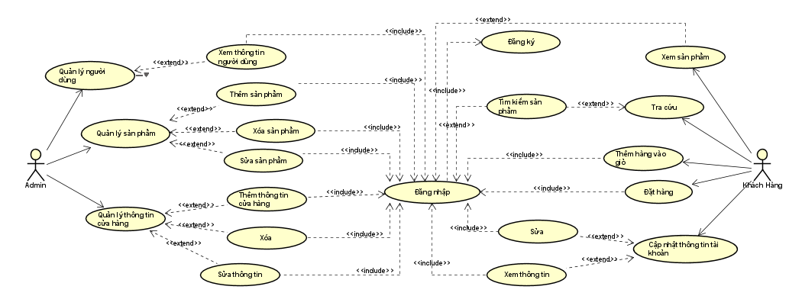

*Hình 3.2.1.1:* *Usecase xây dựng web bán hàng*

### Usecase đăng ký.

* ID use case: UC1.
* Tên use case: đăng ký.
* Mô tả vấn tắt use-case: cho phép người dùng trở thành thành viên của website.
* Actor chính: khách hàng.
* Actor phụ: không có.
* Tiền điều kiện : nhập đầy đủ thông tin mà website yêu cầu: username, password, email, số điện thoại.
* Hậu điều kiện: trở về trang đăng nhập nếu đăng ký thành công.
* Luồng hoạt động chính:

1. Nhập username.
2. Nhập password.
3. Nhập email.
4. Nhập số điện thoại.
5. Xác nhận lại mật khẩu.
6. Ấn nút đăng ký.

* Luồng thay thế: không có.
* Luồng ngoại lệ: nếu tài khoản đã có trong hệ thống thì thông báo “Tài khoản đã tồn tại.”

### Usecase đăng nhập.

* ID use case: UC2.
* Tên use case: đăng nhập.
* Mô tả vấn tắt use-case: cho phép người dùng đăng nhập vào website để thực hiện các chức năng
* Actor chính: khách hàng.
* Actor phụ: admin.
* Tiền điều kiện : nhập chính xác email và password
* Hậu điều kiện: thực hiện các chức năng có trong website nếu đăng nhập thành công.
* Luồng hoạt động chính:

1. Nhập email.
2. Nhập password.
3. Ấn nút đăng nhập.

* Luồng thay thế: nếu nhập sai được phép nhập lại email,password.
* Luồng ngoại lệ: thông báo lỗi nếu nhập sai.

### Usecase tra cứu

* ID use case: UC3.
* Tên use case: tra cứu.
* Mô tả vấn tắt use-case: cho phép khách hàng tìm kiếm theo tên sản phẩm nhằm tiết kiệm thời gian và dễ dàng tìm được sản phẩm mong muốn.
* Actor chính: khách hàng.
* Actor phụ: không có.
* Tiền điều kiện : nhập đúng tên sản phẩm
* Hậu điều kiện: hiển thị sản phẩm theo kết quả tìm kiếm.
* Luồng hoạt động chính:

1. Nhập tên sản phẩm.
2. Ấn nút tìm kiếm.

* Luồng thay thế: không có.
* Luồng ngoại lệ: thông báo không tìm thấy sản phẩm theo yêu cầu.

### Usecase xem sản phẩm

* ID use case: UC4.
* Tên use case: xem sản phẩm.
* Mô tả vấn tắt use-case: cho phép khách hàng xem sản phẩm có trong website.
* Actor chính: khách hàng.
* Actor phụ: admin.
* Tiền điều kiện : vào trang chính hoặc các trang theo từng loại sản phẩm theo danh mục.
* Hậu điều kiện: hiển thị sản phẩm theo từng trang.
* Luồng hoạt động chính: Ấn vào trang muốn xem.
* Luồng thay thế: không có.
* Luồng ngoại lệ: không có.

### Usecase thêm vào giỏ hàng

* ID use case: UC5.
* Tên use case: thêm vào giỏ hàng.
* Mô tả vấn tắt use-case: cho phép người dùng thêm sản phẩm vào giỏ hàng.
* Actor chính: khách hàng.
* Actor phụ: không có.
* Tiền điều kiện : đăng nhập thành công vào website.
* Hậu điều kiện: hiển thị trang chủ.
* Luồng hoạt động chính:

1. Đăng nhập vào website.
2. Hiển thị trang chủ.
3. Chọn sản phẩm mong muốn.
4. Vào trang chi tiết sản phẩm
5. Thêm vào giỏ hàng

* Luồng thay thế: không có.
* Luồng ngoại lệ: không có.

### Usecase đặt hàng

* ID use case: UC6.
* Tên use case: đặt hàng.
* Mô tả vấn tắt use-case: cho phép người dùng đặt hàng với những sản phẩm đã có trong giỏ hàng.
* Actor chính: khách hàng.
* Actor phụ: không có.
* Tiền điều kiện : đăng nhập thành công vào website.
* Hậu điều kiện: hiển thị trang chủ.
* Luồng hoạt động chính:

1. Đăng nhập vào website.
2. Hiển thị trang chủ.
3. Vào trang giỏ hàng
4. Xác nhận lại thông tin sản phẩm và số lượng sản phẩm trong giỏ.
5. Thanh toán.
6. Xác nhận lại thông tin mua hàng và thông tin đơn hàng mua.
7. Đặt hàng.

* Luồng thay thế: không có.
* Luồng ngoại lệ: không có.

### Usecase cập nhật thông tin tài khoản

* ID use case: UC7.
* Tên use case: cập nhật thông tin khoản.
* Mô tả vấn tắt use-case: cho phép khách hàng chỉnh sửa thông tin cá nhân: username, password, email, số điện thoại, địa chỉ.
* Actor chính: khách hàng.
* Actor phụ: không có.
* Tiền điều kiện : đăng nhập thành công vào website.
* Hậu điều kiện: hiển thị trang tài khoản.
* Luồng hoạt động chính:

1. Đăng nhập vào website.
2. Hiển thị trang tài khoản.
3. Chọn chỉnh sửa thông tin tài khoản.
4. Tiến hành sửa thông tin nếu muốn.

* Luồng thay thế: không có.
* Luồng ngoại lệ: không có.

### Usecase quản lý người dùng.

* ID use case: UC8.
* Tên use case: quản lý người dùng.
* Mô tả vấn tắt use-case: cho phép admin xem các thông tin của người dùng.
* Actor chính: admin.
* Actor phụ: không có.
* Tiền điều kiện : đăng nhập thành công vào website.
* Hậu điều kiện: tiến hành xem thông tin người dùng.
* Luồng hoạt động chính:

1. Đăng nhập vào website.
2. Chọn chức năng.
3. Chọn danh sách tài khoản sử dụng.
4. Xem thông tin từng tài khoản.

* Luồng thay thế: không có.
* Luồng ngoại lệ: không có.

### Usecase quản lý sản phẩm

* ID use case: UC9.
* Tên use case: quản lý sản phẩm.
* Mô tả vấn tắt use-case: cho phép admin cập nhật, sửa, xóa sản phẩm.
* Actor chính: admin.
* Actor phụ: không có.
* Tiền điều kiện : đăng nhập thành công vào website.
* Hậu điều kiện: tiến hành thực hiện các chức năng có trong hệ thống để quản lý sản phẩm.
* Luồng hoạt động chính:

1. Đăng nhập vào website.
2. Chọn chức năng.
3. Chọn danh sách sản phẩm.
4. Tiến hành cập nhật, sửa, xóa sản phẩm.

* Luồng thay thế: không có.
* Luồng ngoại lệ: thông báo sản phẩm đã tồn tại.

### Usecase quản lý thông tin cửa hàng.

* ID use case: UC10.
* Tên use case: quản lý thông tin cửa hàng.
* Mô tả vấn tắt use-case: cho phép admin xem, sửa, xóa thông tin của các chi nhánh cửa hàng bán trực tiếp.
* Actor chính: admin.
* Actor phụ: không có.
* Tiền điều kiện : đăng nhập thành công vào website.
* Hậu điều kiện: tiến hành thực hiện các chức năng có trong hệ thống để quản lý thông tin cửa hàng.
* Luồng hoạt động chính:

1. Đăng nhập vào website.
2. Chọn chức năng.
3. Chọn danh sách chi nhánh.
4. Tiến hành xem, sửa, xóa chi nhánh.

* Luồng thay thế: không có.
* Luồng ngoại lệ: thông báo chi nhánh đã tồn tại.

## Thiết kế cơ sở dữ liệu.

### Mô hình quan hệ cơ sở dữ liệu.

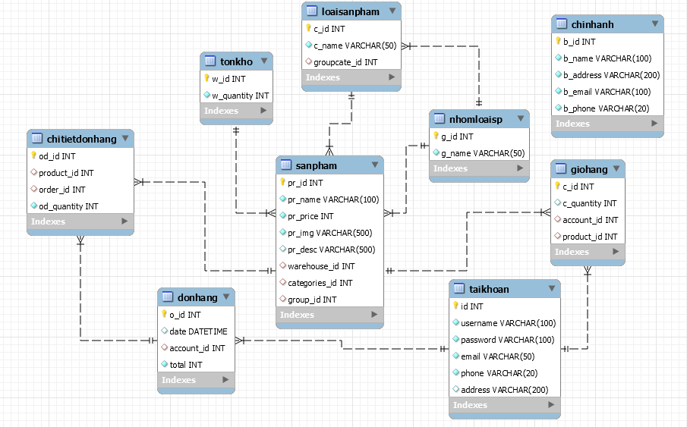

*Hình 3.3.1.1:* *Mô hình quan hệ cơ sở dữ liệu*

### Các bảng cơ sở dữ liệu

#### Bảng tài khoản:

|  |  |  |
| --- | --- | --- |
| Tên trường | Kiểu dữ liệu | Mô tả |
| MaTaiKhoan | Int | Mã tài khoản |
| Username | varchar(100) | Tên người dùng |
| Password | varchar(100) | Mật khẩu |
| DiaChi | varchar(200) | Địa chỉ |
| Email | varchar(50) | Email |
| SoDienThoai | varchar(20) | Số điện thoại |

*Bảng 3.3.2.1: Bảng tài khoản*

#### Bảng chi nhánh:

|  |  |  |
| --- | --- | --- |
| Tên trường | Kiểu dữ liệu | Mô tả |
| MaChiNhanh | int | Mã chi nhánh |
| TenChiNhanh | varchar(100) | Tên chi nhánh |
| SoDienThoai | varchar(20) | Số điện thoại |
| DiaChi | varchar(200) | Địa chỉ |
| Email | varchar(100) | Email |

*Bảng 3.3.2.2: Bảng chi nhánh*

#### Bảng sản phẩm

|  |  |  |
| --- | --- | --- |
| Tên trường | Kiểu dữ liệu | Mô tả |
| MaSanPham | int | Mã sản phẩm |
| TenSanPham | varchar(100) | Tên sản phẩm |
| Gia | int | Giá |
| HinhAnh | varchar(500) | Đường dẫn hình ảnh |
| MoTa | varchar(500) | Mô tả |

*Bảng 3.3.2.3: Bảng sản phẩm*

#### Bảng nhóm loại sản phẩm

|  |  |  |
| --- | --- | --- |
| Tên trường | Kiểu dữ liệu | Mô tả |
| MaNhom | int | Mã nhóm loại sản phẩm |
| TenNhom | varchar(50) | Tên nhóm loại sản phẩm |

*Bảng 3.3.2.4: Bảng nhóm loại sản phẩm*

#### Bảng loại sản phẩm

|  |  |  |
| --- | --- | --- |
| Tên trường | Kiểu dữ liệu | Mô tả |
| MaLoai | int | Mã loại |
| TenLoai | varchar(50) | Tên loại |

*Bảng 3.3.2.5: Bảng loại sản phẩm*

#### Bảng tồn kho

|  |  |  |
| --- | --- | --- |
| Tên trường | Kiểu dữ liệu | Mô tả |
| MaTonKho | int | Mã tồn kho |
| SoLuong | int | Số lượng |

*Bảng 3.3.2.6: Bảng tồn kho*

#### Bảng giỏ hàng

|  |  |  |
| --- | --- | --- |
| Tên trường | Kiểu dữ liệu | Mô tả |
| MaGioHang | int | Mã giỏ hàng |
| SoLuong | int | Số lượng |

*Bảng 3.3.2.7: Bảng giỏ hàng*

#### Bảng đơn hàng

|  |  |  |
| --- | --- | --- |
| Tên trường | Kiểu dữ liệu | Mô tả |
| MaDonHang | int | Mã đơn hàng |
| NgayMua | Datetime | Ngày mua |
| TongTien | int | Tổng tiền |

*Bảng 3.3.2.8: Bảng đơn hàng*

#### Bảng chi tiết đơn hàng

|  |  |  |
| --- | --- | --- |
| Tên trường | Kiểu dữ liệu | Mô tả |
| MaChiTietDonHang | int | Mã chi tiết đơn hàng |
| SoLuong | int | Số lượng |

*Bảng 3.3.2.9: Bảng chi tiết đơn hàng*

## Sơ đồ lớp

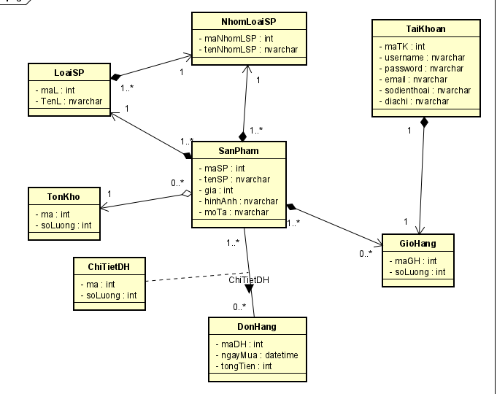

*Hình 3.6: Sơ đồ lớp*

## Sơ đồ tuần tự

### Sơ đồ tuần tự cho usecase tra cứu

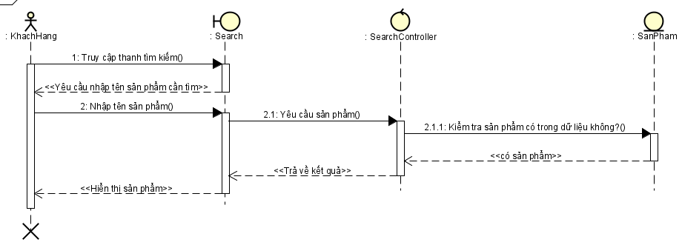

*Hình 3.6.1.1:* *Sơ đồ tuần tự cho usecase tra cứu*

### Sơ đồ tuần tự cho usecase đăng nhập

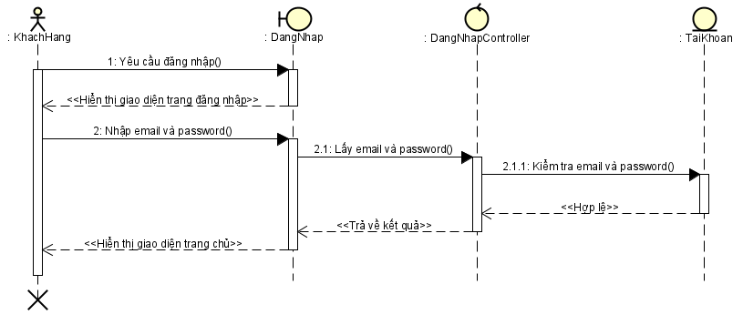

*Hình 3.6.2.1:* *Sơ đồ tuần tự cho usecase đăng nhập*

### Sơ đồ tuần tự cho usecase thêm vào giỏ hàng

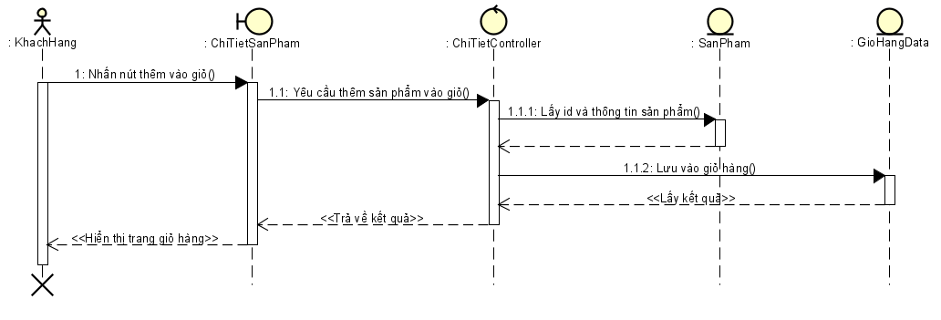

*Hình 3.6.3.1:* *Sơ đồ tuần tự cho usecase thêm vào giỏ hàng*

### Sơ đồ tuần tự cho usecase đặt hàng

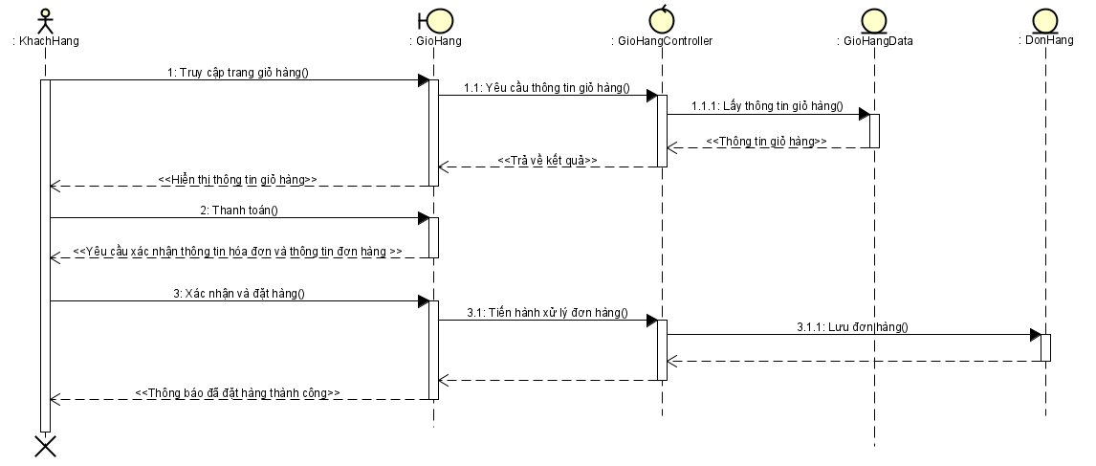

*Hình 3.6.4.1:* *Sơ đồ tuần tự cho usecase đặt hàng*

### Sơ đồ tuần tự cho usecase quản lý sản phẩm

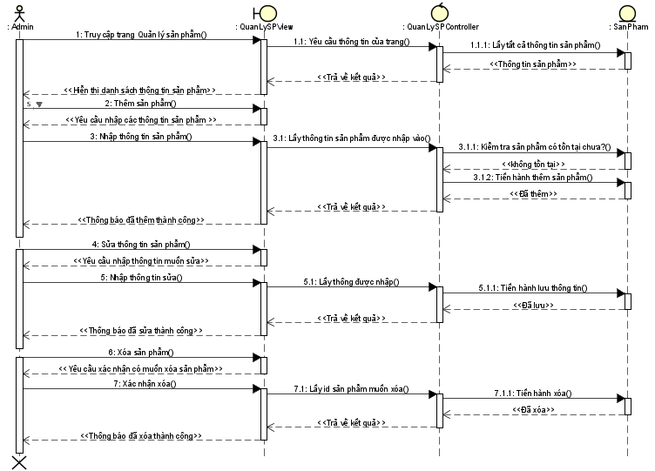

*Hình 3.6.5.1:* *Sơ đồ tuần tự cho usecase quản lý sản phẩm*

### Sơ đồ tuần tự cho usecase quản lý chi nhánh

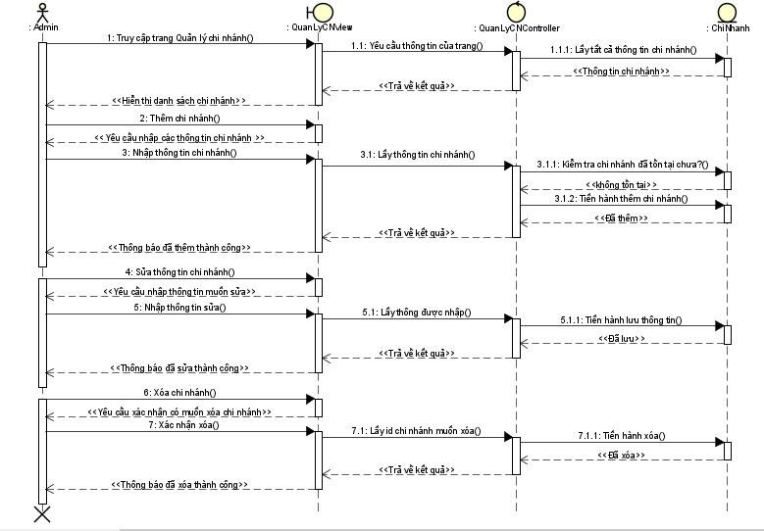

*Hình 3.6.6.1:* *Sơ đồ tuần tự cho usecase quản lý chi nhánh*

# CHƯƠNG 4. THỰC NGHIỆM

## Cấu hình cài đặt

### MySQL Workbench 8.0

* Yêu cầu phần cứng tối thiểu:

CPU: Intel Core hoặc Xeon 3GHz (hoặc Dual Core 2GHz) hoặc CPU AMD tương đương.

RAM: 4GB (khuyến nghị 6GB).

Độ phân giải màn hình: 1024 x 768 (khuyến nghị 1280 x 1024).

### Python 3.8

* Yêu cầu phần cứng tối thiểu:

Hệ điều hành: Windows 7 hoặc 10, MacOS 10.11 trở lên, Linux.

CPU: CPU x86 64-bit (Intel / ADM)

RAM: 4GB.

Dung lượng đĩa trống: 5GB.

### PyCharm 2020.2

* Yêu cầu phần cứng tối thiểu:

RAM: 4GB RAM trống.

Dung lượng đĩa: 2.5 GB và 1GB cho bộ nhớ đệm.

Độ phân giải màn hình: 1024 x 768.

Hệ điều hành: Windows 8 trở lên, MacOS 10.13 trở lên, Linux.

* Yêu cầu phần cứng được đề xuất:

RAM: 8GB.

Dung lượng đĩa: SSD có ít nhất 5GB trống.

Độ phân giải màn hình: 1920 x 1080.

Hệ điều hành: phiên bản 64-bit mới nhất của Windows, macOS, Linux.

## Giao diện chức năng

### Khách hàng

* **Chức năng đăng ký**

Với chức năng đăng ký, khách hàng có thể trở thành thành viên của website.

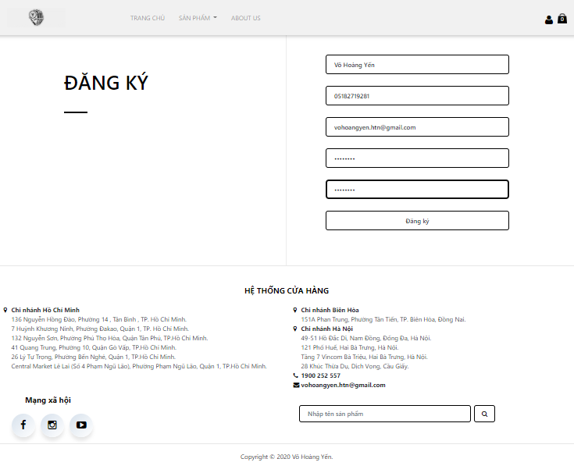

*Hình 4.2.1.1: Giao diện chức năng đăng ký*

* **Chức năng đăng nhập**

Sau khi đăng ký thành công, khách hàng cần phải đăng nhập để có thể thêm sản phẩm vào giỏ hàng và thanh toán, đặt hàng.

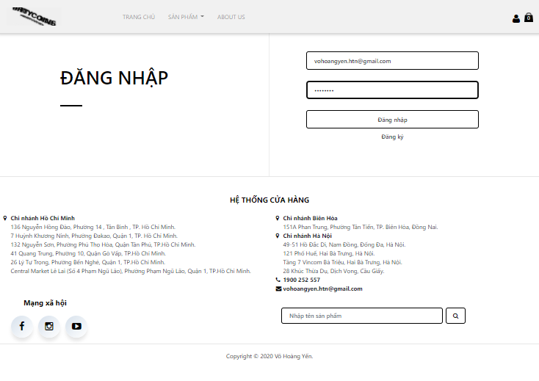

*Hình 4.2.1.2: Chức năng đăng nhập*

* **Chức năng thêm sản phẩm vào giỏ hàng.**

Khách hàng có thể chọn sản phẩm ưa thích từ trang chủ hoặc các danh mục sản phẩm và xem chi tiết sản phẩm đó.

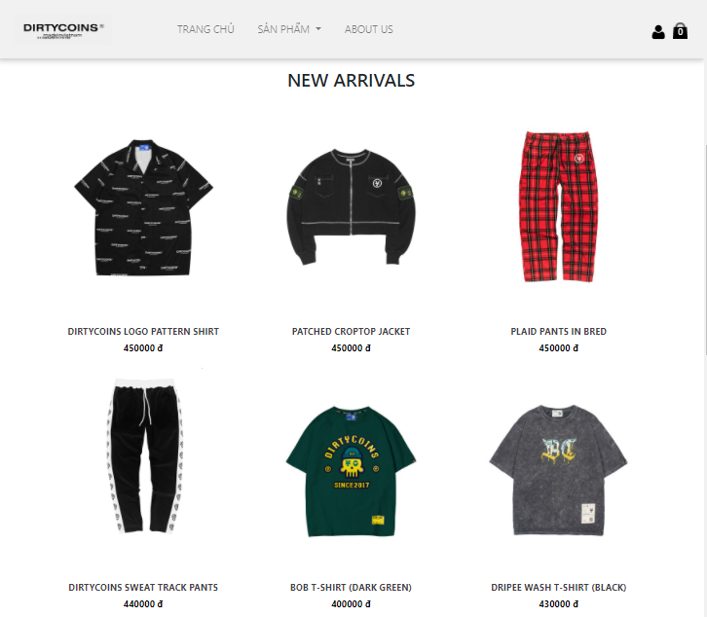

*Hình 4.2.1.3: Chọn sản phẩm*

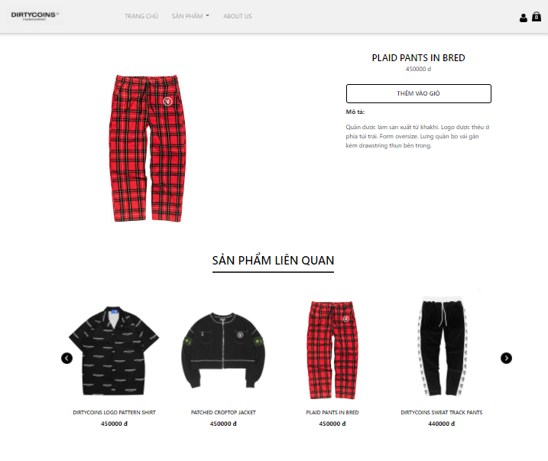

*Hình 4.2.1.4: Xem chi tiết sản phẩm*

Và nhấn nút thêm vào giỏ để lưu trữ sản phẩm muốn mua.

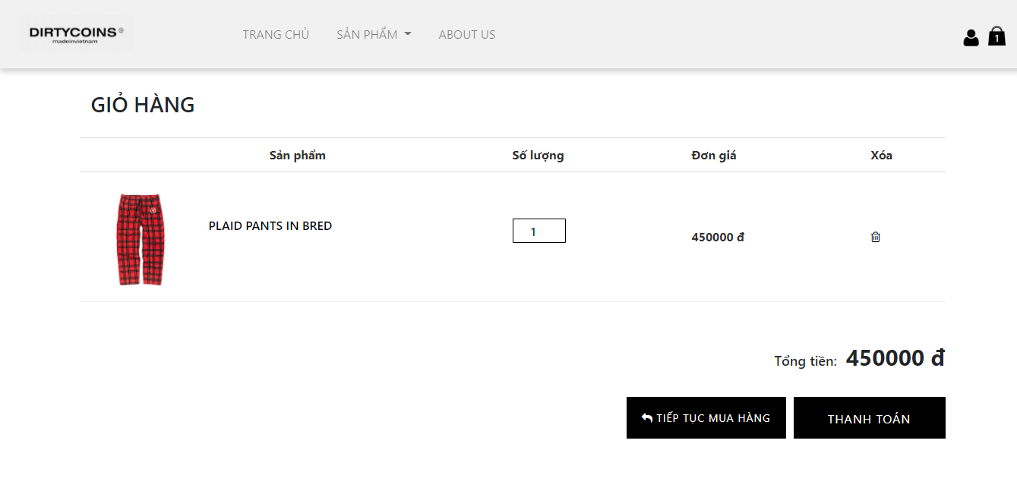

*Hình 4.2.1.5: Thêm sản phẩm vào giỏ*

* **Chức năng đặt hàng:**

Sau khi thêm sản phẩm vào giỏ, khách hàng có thể nhấn nút thanh toán để mua hàng, website sẽ hiện ra thông tin hóa đơn và thông tin đơn hàng để người mua có thể xác nhận lại thông tin trước khi đặt hàng.

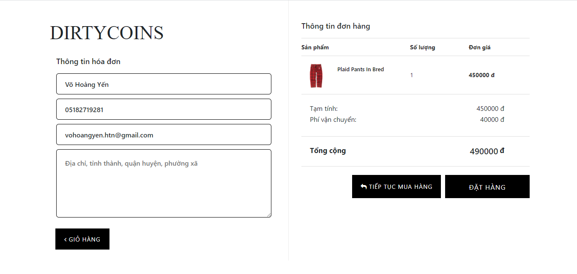

*Hình 4.2.1.6: Thanh toán sản phẩm*

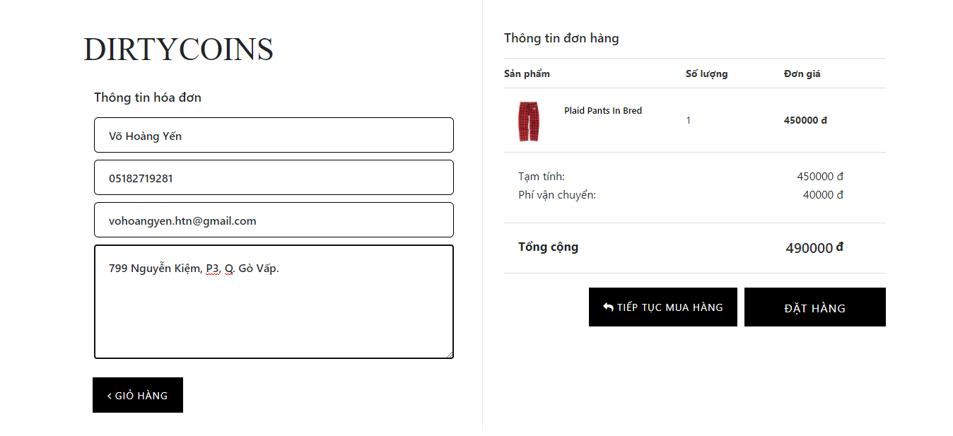

*Hình 4.2.1.7: Thay đổi thông tin mua hàng*

Và khách hàng có thể nhấn nút “đặt hàng” để hoàn tất quá trình đặt hàng. Website sẽ quay về trang chủ khi đã hoàn thành việc đặt hàng.

* **Chức năng xem và chỉnh sửa thông tin cá nhân**

Ngoài các chức năng trên, khách hàng có thể xem và chỉnh sửa thông tin cá nhân của mình.

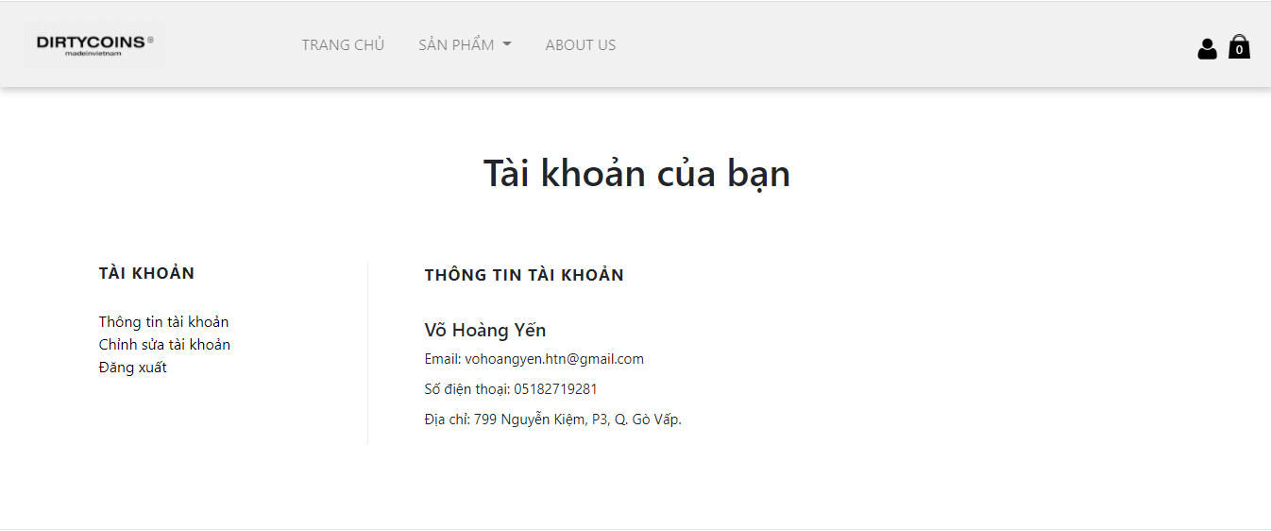

*Hình 4.2.1.8: Xem thông tin cá nhân*

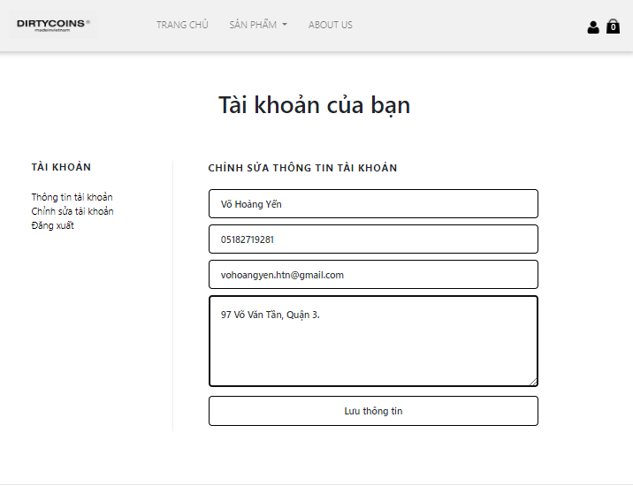

*Hình 4.2.1.9: Chỉnh sửa thông tin cá nhân*

Và nhấn nút “Lưu thông tin” để hoàn thành quá trình chỉnh sửa thông tin.

### Admin

* **Chức năng đăng nhập**

Admin sẽ đăng nhập bằng tài khoản được cấp sẵn.

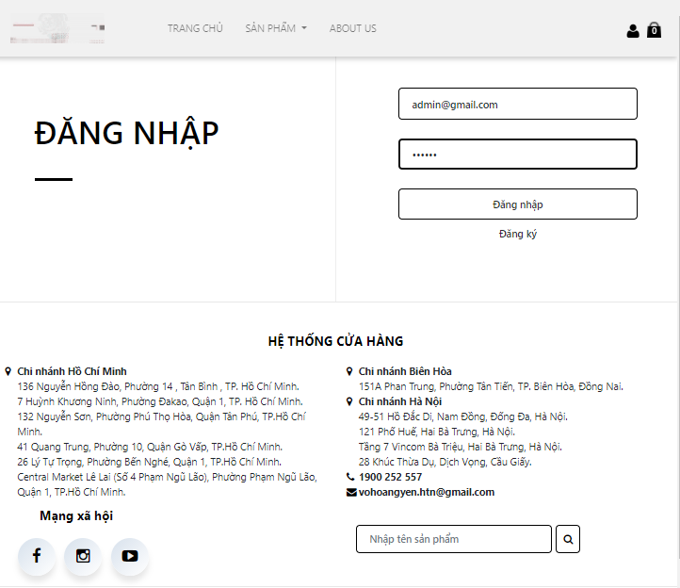

*Hình 4.2.2.1: Chức năng đăng nhập của admin*

* **Chức năng quản lý sản phẩm**

Sau khi đăng nhập thành công vào website, admin sẽ chọn Danh sách sản phẩm để thực hiện chức năng quản lý sản phẩm.

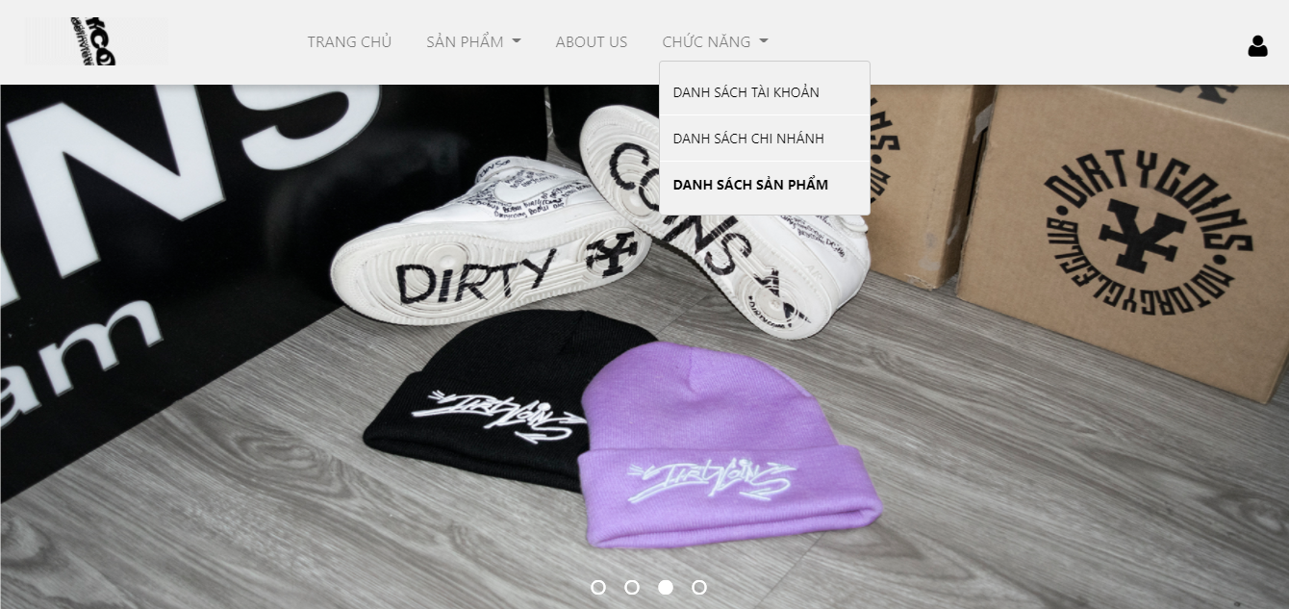

*Hình 4.2.2.2: Chọn danh sách sản phẩm*

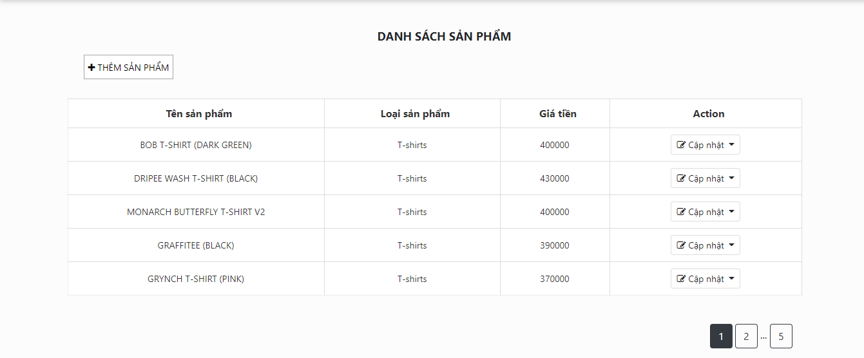

*Hình 4.2.2.3: Màn hình danh sách sản phẩm sau khi chọn*

Và admin có thể thực hiện các chức năng có sẵn như:

Thêm sản phẩm:

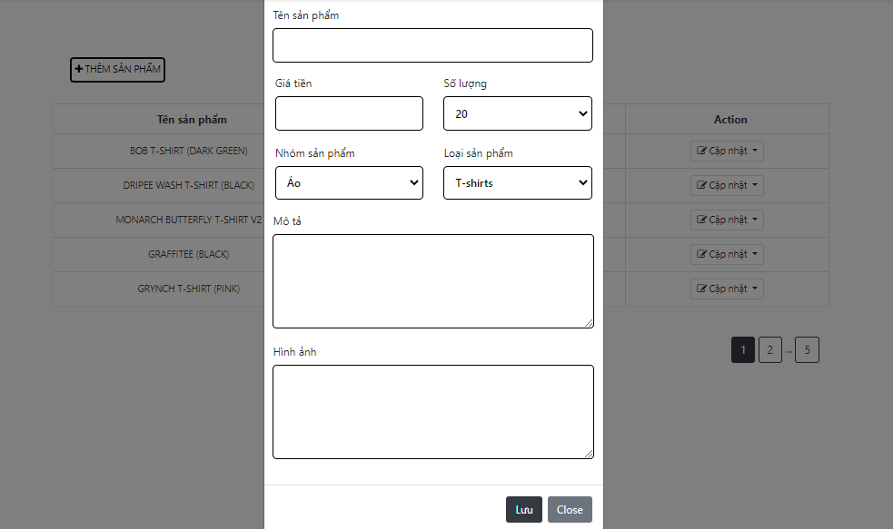

*Hình 4.2.2.4: Màn hình thêm sản phẩm*

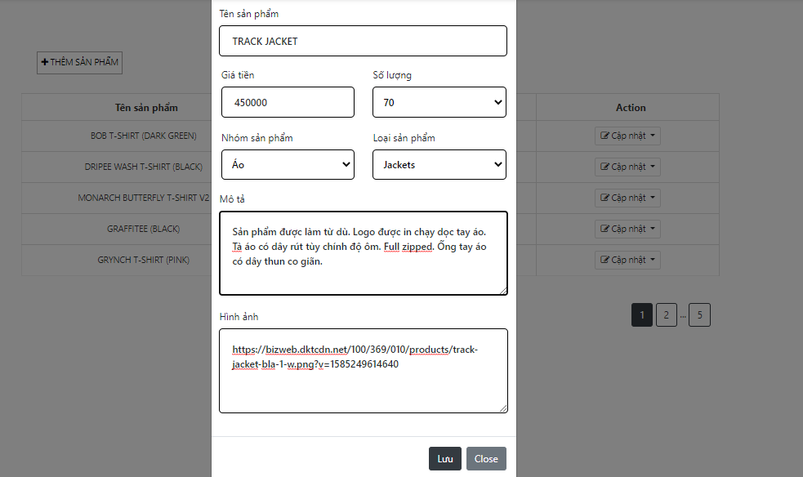

*Hình 4.2.2.5: Nhập thông tin sản phẩm*

Nhấn “Lưu” để hoàn thành việc thêm sản phẩm.

Xem chi tiết sản phẩm: chọn sản phẩm muốn xem và ở cột action chọn xem chi tiết

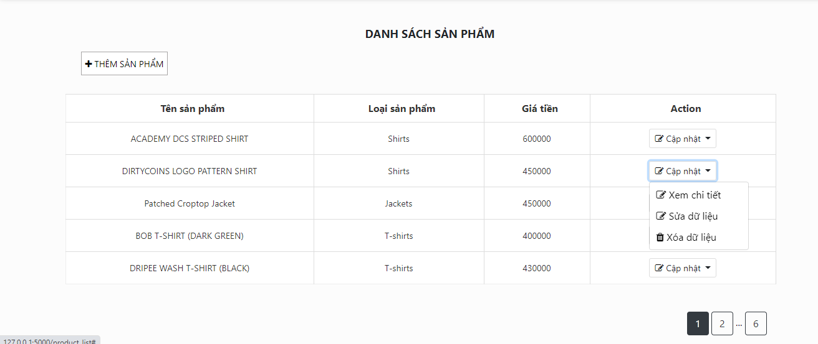

*Hình 4.2.2.6: Chọn xem chi tiết sản phẩm*

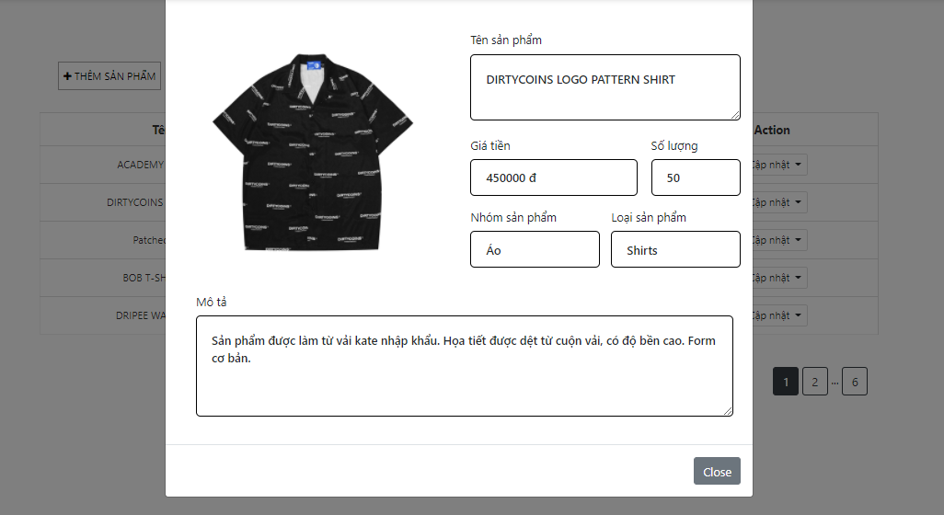

*Hình 4.2.2.7: Màn hình xem chi tiết sản phẩm*

Sửa thông tin sản phẩm:

Ở cột action chọn “Sửa dữ liệu” để thực hiện chức năng.

Và nhập thông tin muốn sửa.

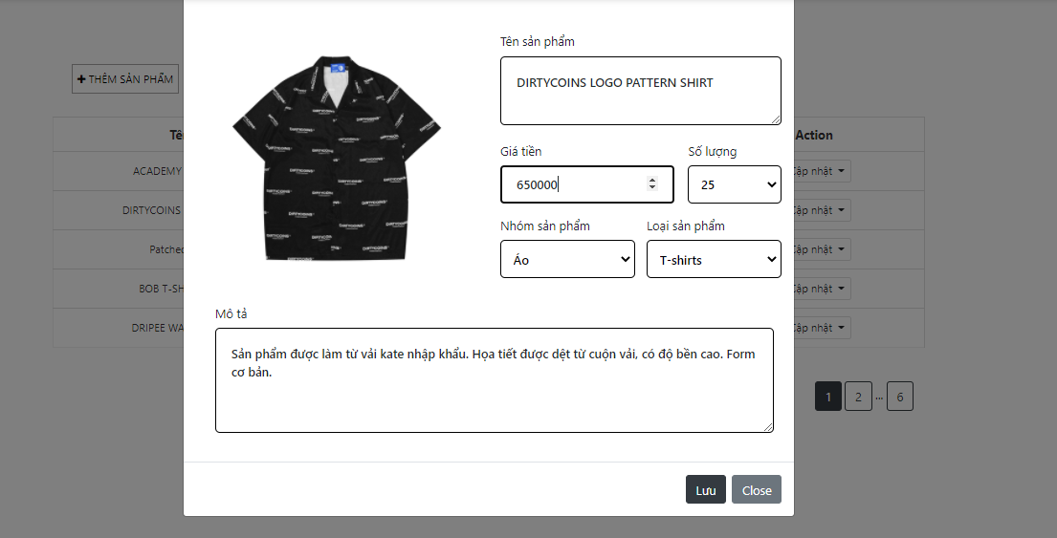

*Hình 4.2.2.8: Sửa thông tin sản phẩm*

Nhấn “Lưu” để kết thúc việc sửa thông tin sản phẩm.

Xóa sản phẩm:

Tương tự trên, chọn action “Xóa dữ liệu” để xóa sản phẩm, và admin sẽ nhận được thông báo xác nhận có muốn xóa sản phẩm hay không.

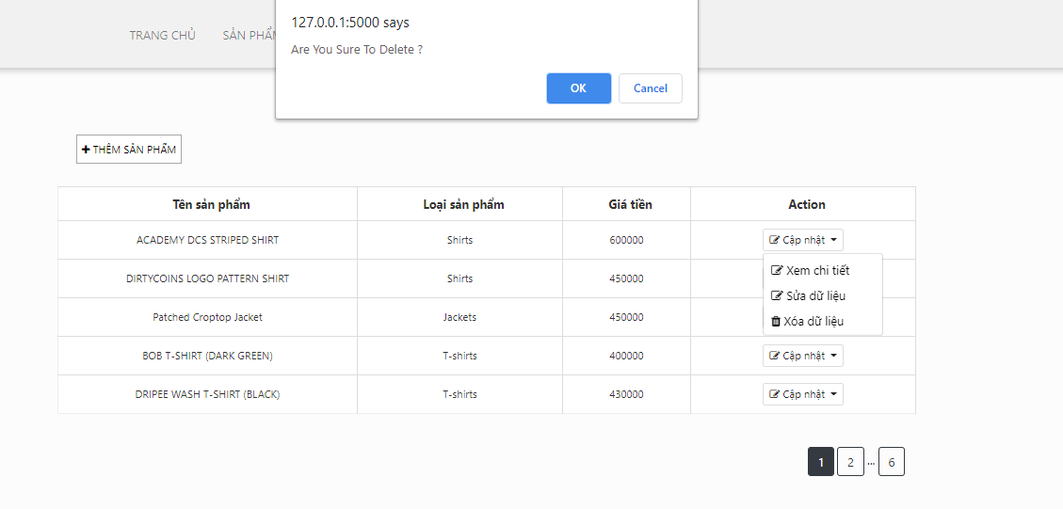

*Hình 4.2.2.9: Xác nhận việc xóa sản phẩm*

Nhấn nút “OK” đề hoàn tất việc xóa sản phẩm, và admin sẽ nhận được thông báo “Đã xóa thành công!” từ website.

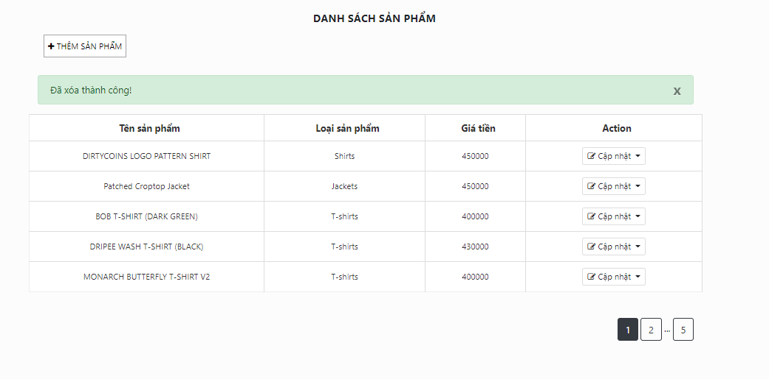

*Hình 4.2.2.10: Thông báo xóa sản phẩm thành công*

* **Chức năng quản lý chi nhánh**

Chọn danh sách chi nhánh để thực hiện chức năng.

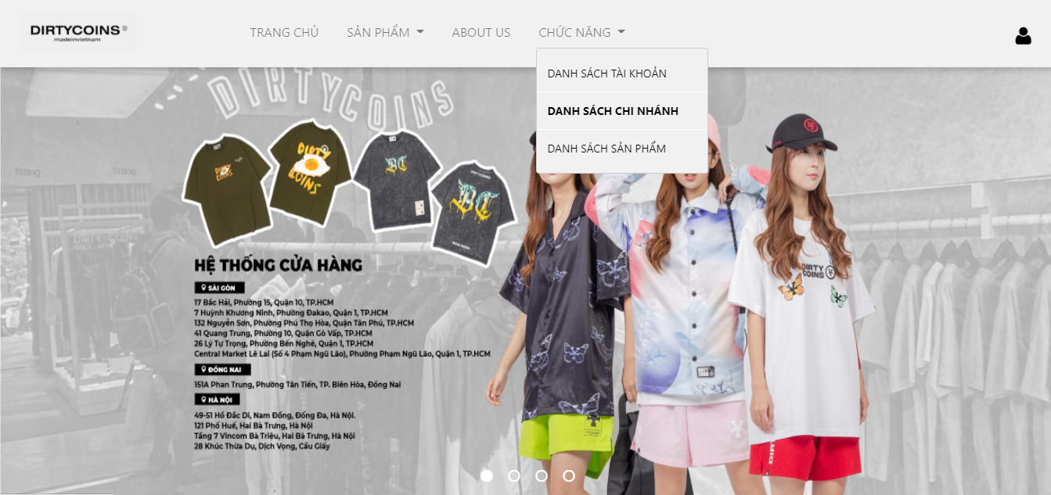

*Hình 4.2.2.11: Chọn danh sách chi nhánh*

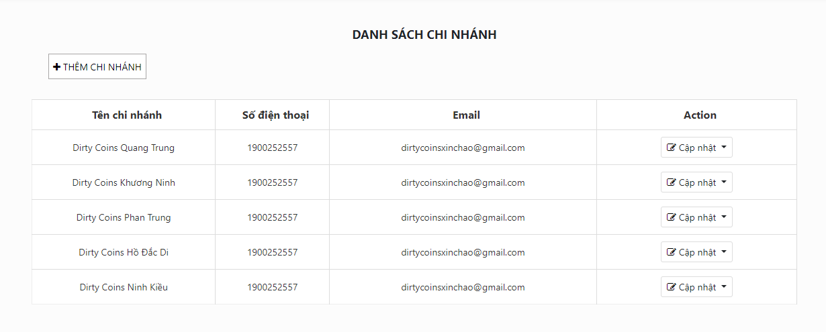

*Hình 4.2.2.12: Màn hình danh sách chi nhánh*

Admin có thể thực hiện các chức năng có sẵn như:

Thêm chi nhánh:

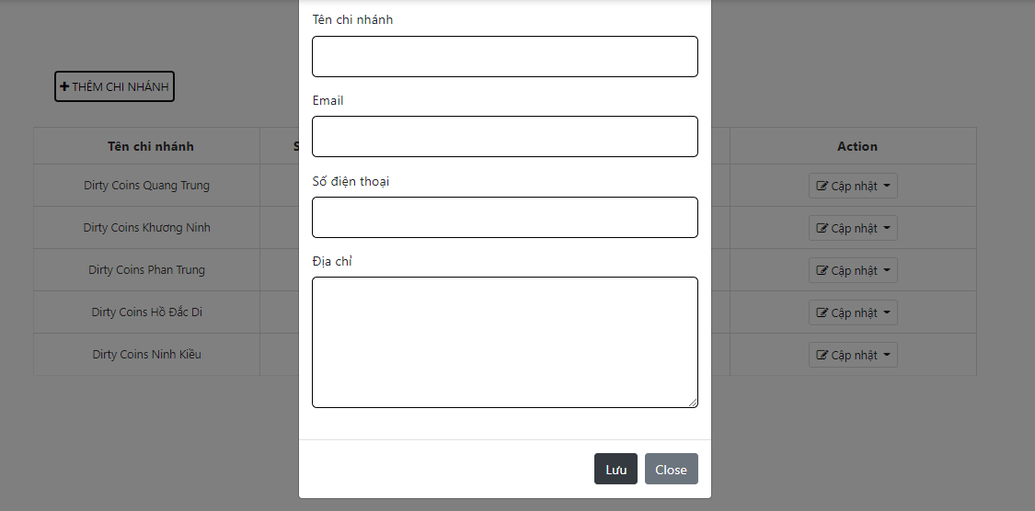

*Hình 4.2.2.13: Màn hình thêm chi nhánh*

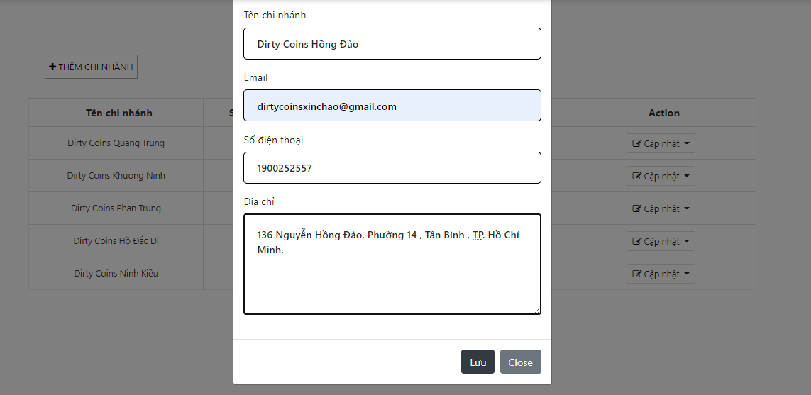

*Hình 4.2.2.14: Nhập thông tin chi nhánh*

Nhấn “Lưu” đề hoàn thành việc thêm chi nhánh và admin sẽ nhận được thông báo “Đã thêm thành công!”

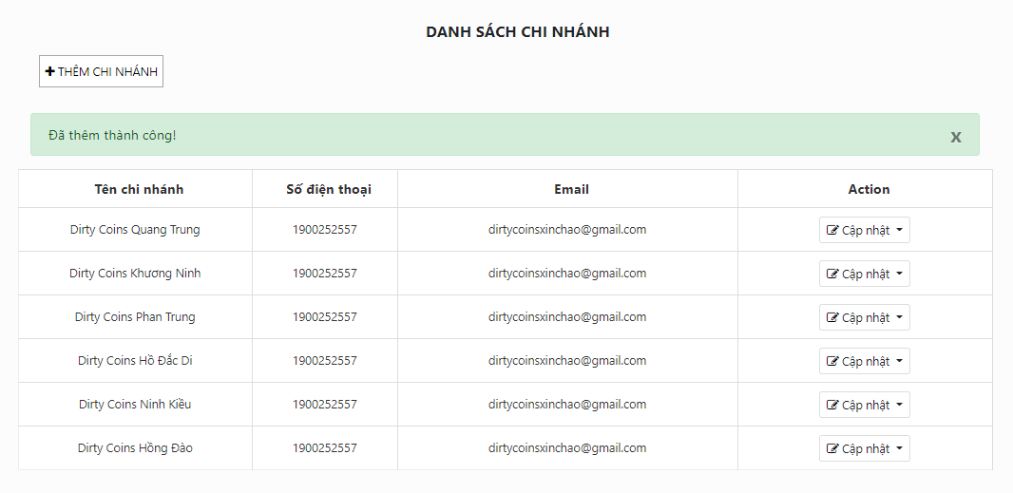

*Hình 4.2.2.15: Thông báo thêm chi nhánh thành công*

Chọn action “Sửa dữ liệu” và nhập thông tin cần sửa để sửa thông tin chi nhánh.

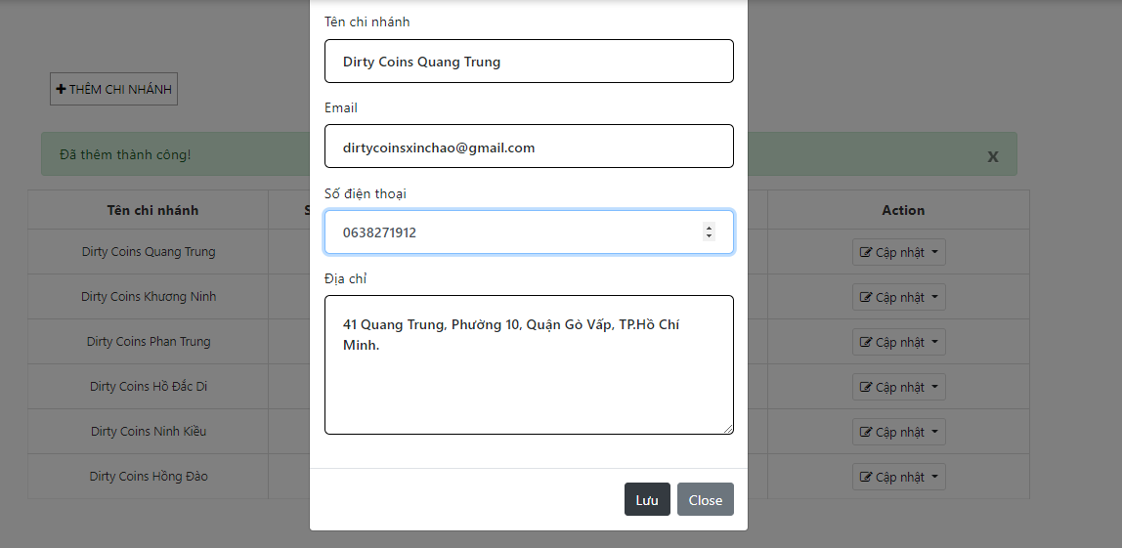

*Hình 4.2.2.16: Sửa thông tin chi nhánh*

Nhấn “Lưu” để hoàn tất chức năng sửa thông tin và admin sẽ nhận được thông báo “Đã sửa thành công!”.

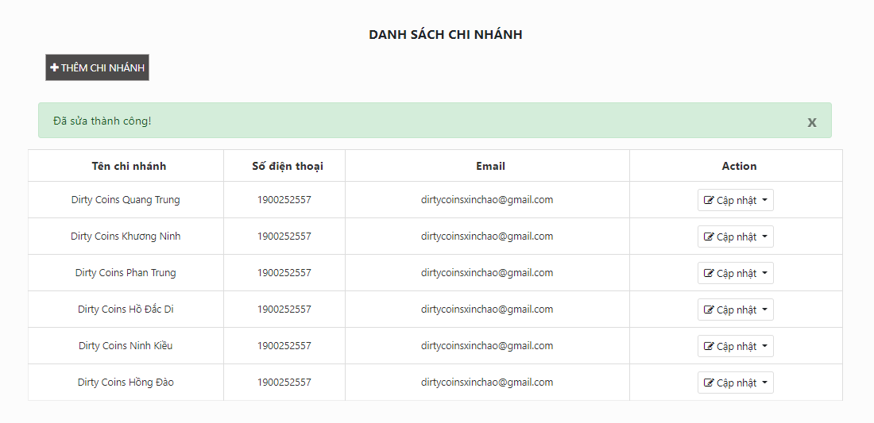

*Hình 4.2.2.17: Thông báo sửa chi nhánh thành công*

Chọn action “Xóa dữ liệu” để thực hiện chức xóa và admin sẽ nhận được thông báo xác nhận có muốn xóa hay không.

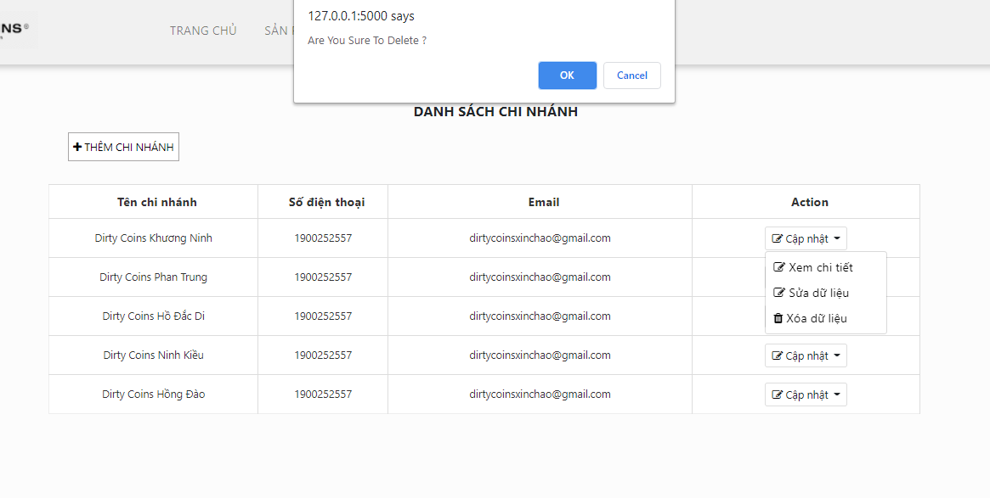

*Hình 4.2.2.18: Thông báo xác nhận xóa chi nhánh*

Nhấn “OK” đê thực xác nhận việc xóa chi nhánh và admin sẽ nhận được thông báo đã xóa thành công.

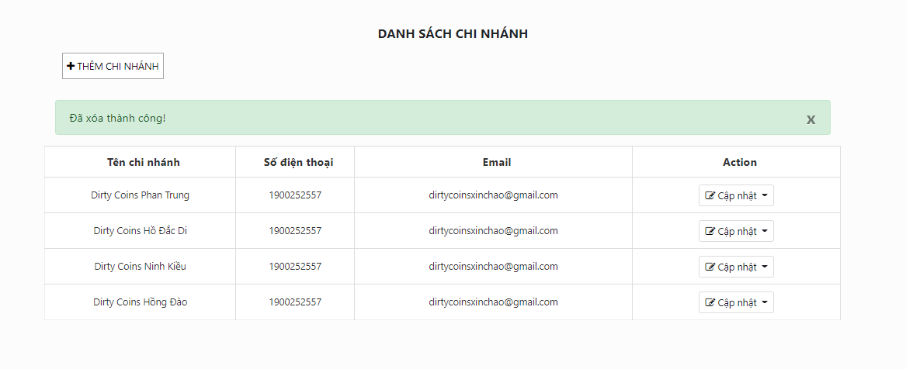

*Hình 4.2.2.19: Xóa chi nhánh thành công*

* **Chức năng quản lý tài khoản**

Chọn danh sách tài khoản để thực hiện chức năng.

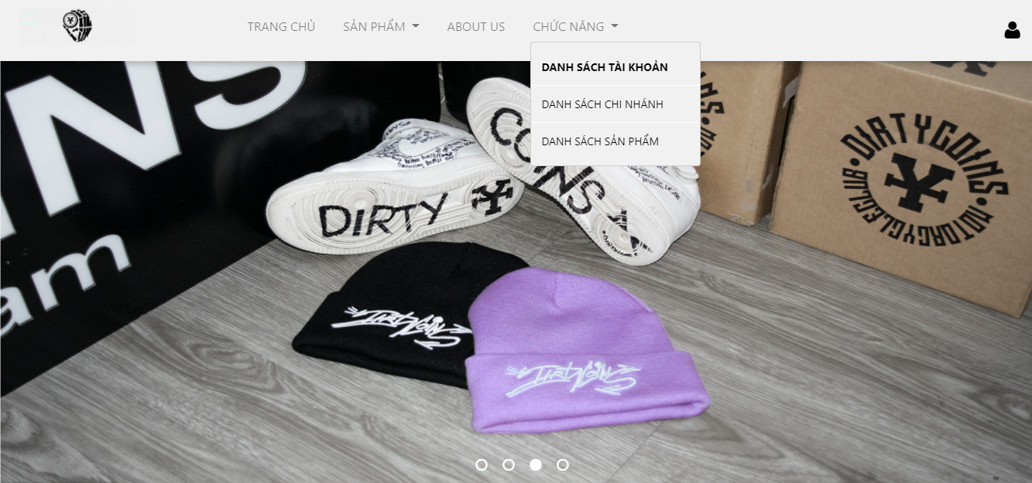

*Hình 4.2.2.20: Chọn danh sách tài khoản*

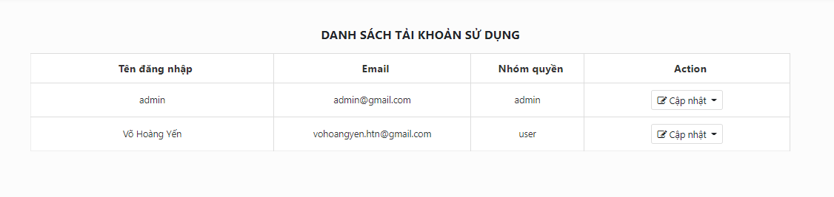

*Hình 4.2.2.21: Màn hình danh sách tài khoản*

Với chức năng này admin chỉ được xem thông tin tài khoản của khách.

Chọn action “Xem chi tiết”

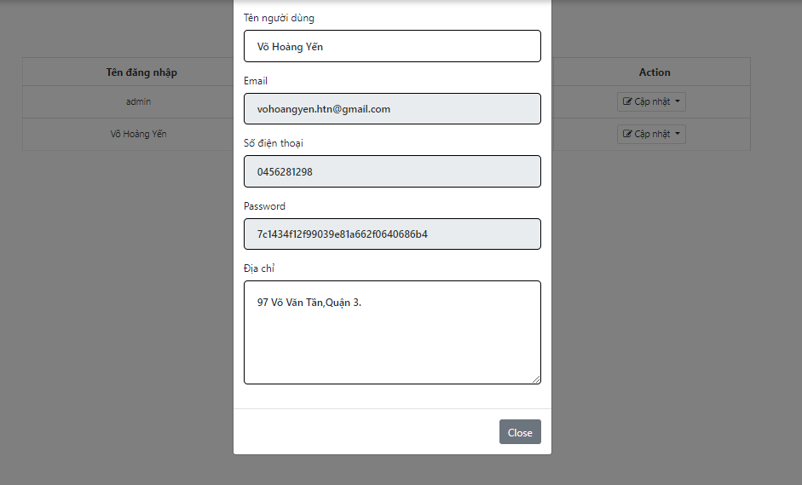

*Hình 4.2.2.22: Màn hình xem chi tiết tài khoản*

# CHƯƠNG 5. KẾT LUẬN

## Kết quả đạt được

* Cơ bản đã nắm được cách thức hoạt động của một website bán hàng online.
* Có thêm những kỹ năng để xây dựng một website bằng ngôn ngữ Python, MySQL,Javascript và đã áp dụng được những kiến thức về HTML, CSS vào việc xây dựng ứng dụng web.

## Hạn chế

* Website nhỏ, chỉ mang tính mô phỏng.
* Chức năng phân quyền chưa được tối ưu.
* Các chức năng của hệ thống(admin) chưa được hoàn chỉnh, vẫn còn thiếu báo cáo thống kê, giải quyết đơn hàng.
* Chưa kết hợp được chức năng thanh toán với các hình thức thanh toán trực tuyến.

## Hướng phát triển

* Xây dựng một website đáp ứng đầy đủ các yêu cầu nghiệp vụ của một hệ thống.
* Phân quyền tối ưu.
* Kết hợp được chức năng thanh toán trực tuyến bằng ví điện tử.

# TÀI LIỆU THAM KHẢO

**Các giáo trình:**

[1]. Nguyễn Thị Mai Trang, “*Ứng dụng Web”*, Trường đại học Mở TP.Hồ Chí Minh, 97 Võ Văn Tần, Phường 6, Quận 3, TP.Hồ Chí Minh, 2018.

[2]. Dương Hữu Thành, “*Công nghệ phần mềm”*, Trường đại học Mở TP.Hồ Chí Minh, 2020.

**Các trang web:**

[3]. <https://stackoverflow.com/>

[4]. <https://www.w3schools.com/>

[5]. <https://github.com/>

[6]. <https://getbootstrap.com.vn/>

[7]. <https://dirtycoins.vn/>

[8]. <https://www.youtube.com/>

[9]. <https://flask-login.readthedocs.io/>

[10]. <https://flask-sqlalchemy.palletsprojects.com/>

# PHỤ LỤC

1. https://o7planning.org/vi/11385/gioi-thieu-ve-python
2. https://vi.wikipedia.org/wiki/MySQL
3. https://vi.wikipedia.org/wiki/HTML
4. https://vi.wikipedia.org/wiki/CSS
5. https://vi.wikipedia.org/wiki/JavaScript